ỨNG DỤNG CÔNG CỤ HỢP TÁC TRỰC TUYẾN TRONG DỰ ÁN NHÓM
I. Giới thiệu chung
Hiện nay, việc sử dụng các công cụ hợp tác trực tuyến là vô cùng quan trọng nhằm nâng cao hiệu suất và khả năng làm việc nhóm. Trong dự án tuần này, tôi đã tham gia cùng nhóm để thực hiện một nhiệm vụ chung, đồng thời đảm nhận vai trò cá nhân trong việc quản lý công việc, đóng góp nội dung và phối hợp với các thành viên.
Mục tiêu của báo cáo là trình bày quá trình tôi sử dụng các công cụ trực tuyến, đánh giá hiệu quả của chúng, cũng như phân tích những khó khăn và cách khắc phục trong quá trình làm việc nhóm.
II. Các công cụ đã sử dụng
Trong dự án, tôi đã sử dụng 3 công cụ thuộc các nhóm khác nhau:
1. Công cụ quản lý dự án: Trello
• Tôi tham gia tạo bảng (board) và các danh sách công việc .
• Tạo thẻ (card) cho từng nhiệm vụ cá nhân.
• Gán deadline, thêm mô tả và checklist chi tiết.
Vai trò cá nhân: Quản lý các nhiệm vụ được giao và cập nhật tiến độ thường xuyên.
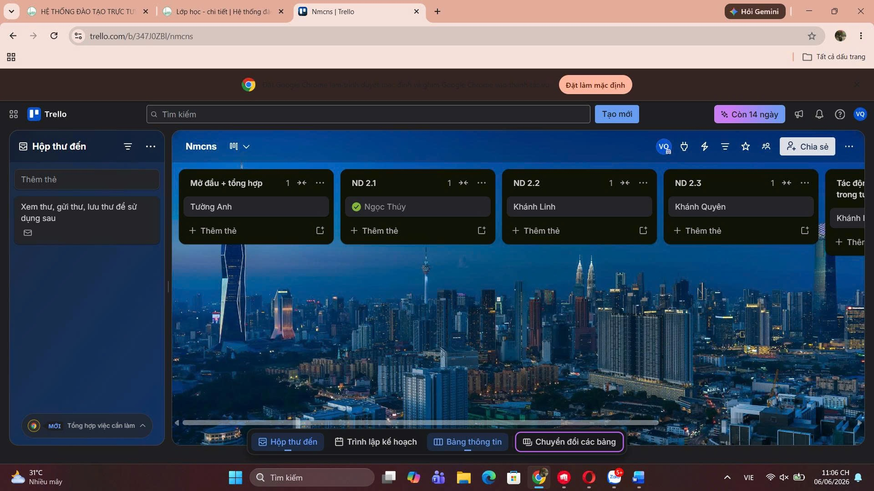
2. Công cụ soạn thảo: Google Docs
• Tham gia viết nội dung chung của nhóm.
• Chỉnh sửa và bổ sung thông tin theo phân công.
Vai trò cá nhân: Đóng góp nội dung chính và chỉnh sửa phần nội dung của các thành viên khác.
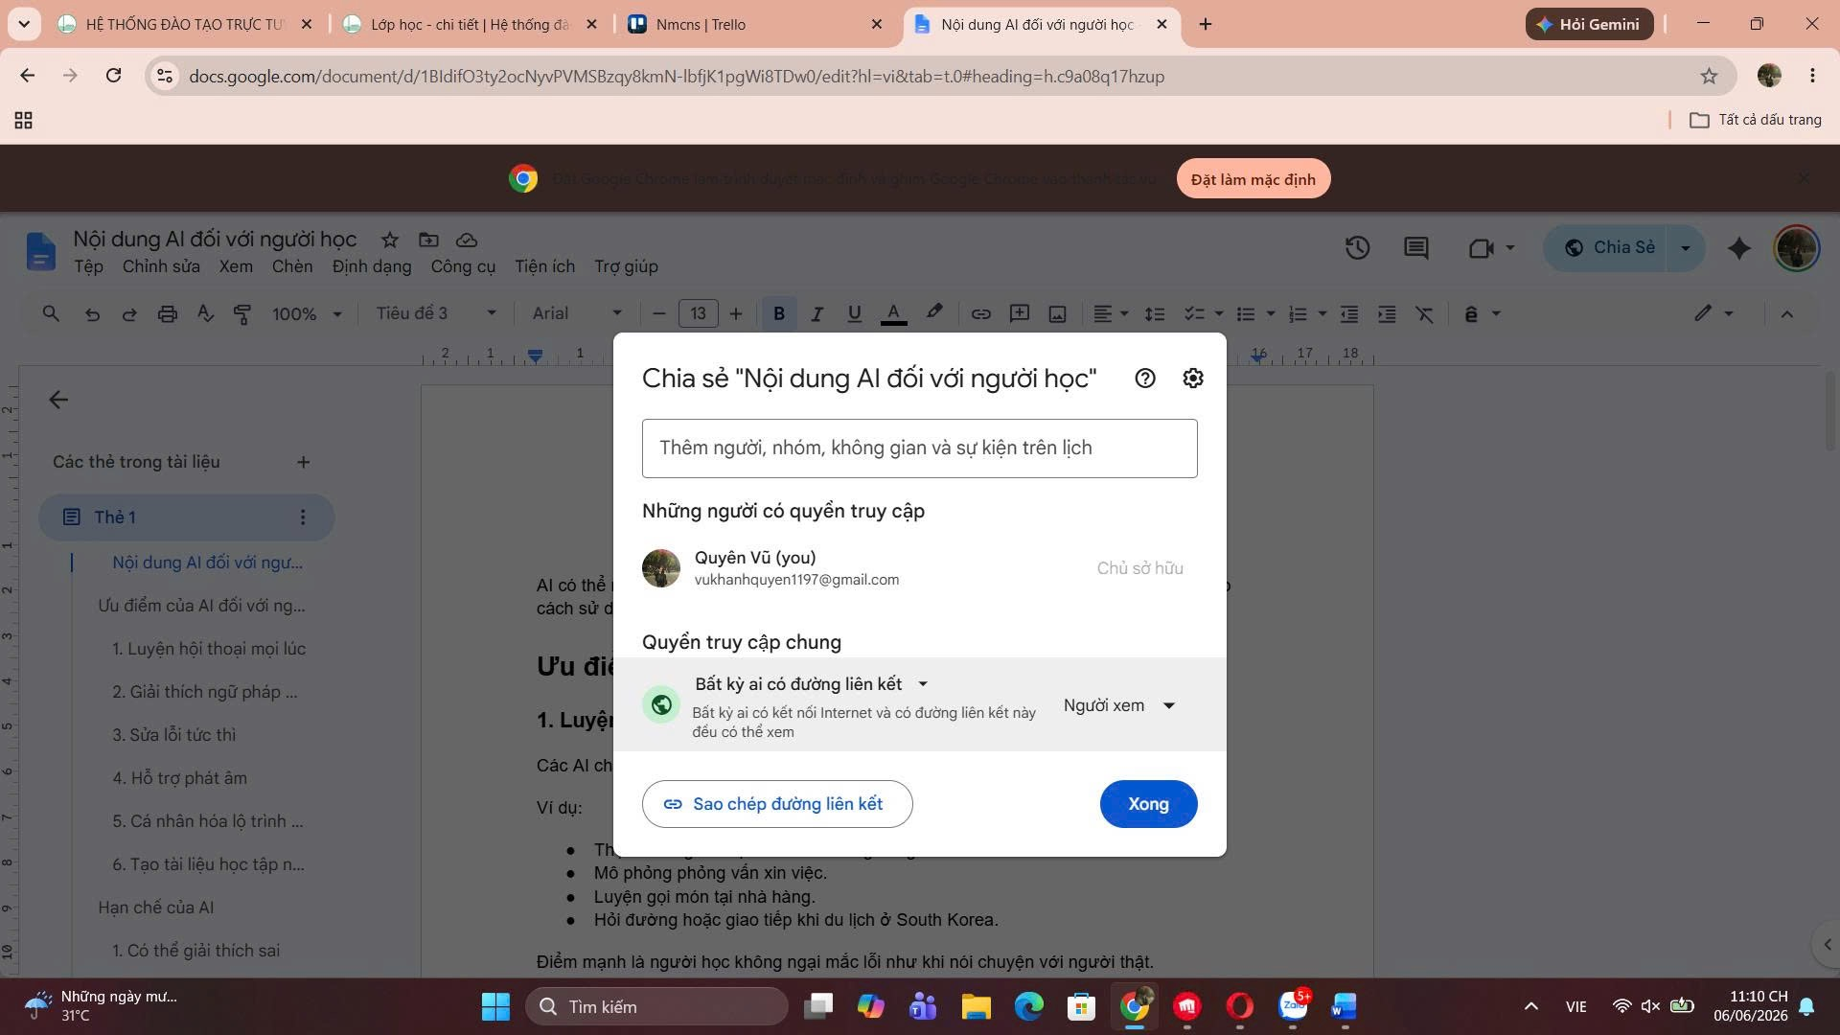
3. Công cụ giao tiếp: Zalo
• Tham gia thảo luận nhóm.
• Chủ động đặt câu hỏi và hỗ trợ thành viên khác.
Vai trò cá nhân: Kết nối và trao đổi thông tin với các thành viên trong nhóm.
III. Quá trình thực hiện và minh chứng
1. Quản lý tác vụ cá nhân
• Nhiệm vụ được giao đều có:
o Mô tả rõ ràng
o Deadline cụ thể
• Hoàn thành đúng hạn các nhiệm vụ.
2. Đóng góp nội dung
• Tham gia chỉnh sửa tài liệu trên Google Docs.
• Đóng góp nội dung chính cho phần được phân công.

3. Tương tác nhóm
• Tham gia thảo luận trên Zalo.
• Chủ động hỗ trợ các thành viên khác khi gặp khó khăn.
• Đề xuất ý tưởng cải thiện nội dung.
IV. Đánh giá hiệu quả của công cụ
1. Ưu điểm
• Trello: Giúp theo dõi tiến độ rõ ràng, trực quan.
• Google Docs: Cho phép chỉnh sửa đồng thời, tiết kiệm thời gian.
• Zalo: Giao tiếp nhanh chóng, linh hoạt.

2. Nhược điểm
• Phụ thuộc vào internet.
• Dễ bị rối nếu không tổ chức tốt.
• Thông báo nhiều gây phân tán.
V. Thách thức và giải pháp
Thách thức 1: Không đồng bộ tiến độ
• Một số thành viên cập nhật chậm.
Giải pháp:
• Nhắc deadline qua Zalo.
• Cập nhật Trello thường xuyên.
Thách thức 2: Xung đột ý kiến
• Khác biệt trong nội dung.
Giải pháp:
• Sử dụng comment trong Google Docs.
• Thảo luận trực tiếp để thống nhất.
VI. Kết luận
Qua dự án này, tôi đã nâng cao khả năng sử dụng các công cụ hợp tác trực tuyến, cải thiện kỹ năng quản lý công việc cá nhân và làm việc nhóm. Việc sử dụng hiệu quả các công cụ như Trello, Google Docs, và Zalo đã giúp tôi hoàn thành tốt nhiệm vụ được giao.
Đây là một trải nghiệm thực tế quan trọng, giúp tôi chuẩn bị tốt hơn cho môi trường học tập và làm việc trong tương lai.

